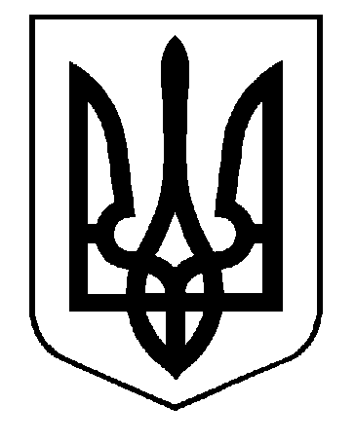

БІЛОЦЕРКІВСЬКА МІСЬКА РАДА
Київської області
ВИКОНАВЧИЙ КОМІТЕТ
Р О З П О Р Я Д Ж Е Н Н Я

19 жовтня 2017 року м.Біла Церква № 141 Р

Про виконання рішення виконавчого комітету Білоцерківської міської ради № 369 від 10 жовтня 2017 року «Про початок опалювального періоду 2017-2018 років в м. Біла Церква»

Керуючись п.п.20 п.4 ст.42 Закону України «Про місцеве самоврядування в Україні», п.п.2 п.3 ст. 16 Закону України «Про житлово-комунальні послуги», Законом України «Про теплопостачання», «Правилами надання послуг з централізованого опалення, постачання холодної та гарячої води і водовідведення», затверджених постановою Кабінету Міністрів України від 21 липня 2005 року № 630, розпорядженням голови Київської обласної державної адміністрації від 05 жовтня 2017 року № 524 «Про опалювальний період 2017/2018 року», рішенням виконавчого комітету Білоцерківської міської ради №369 від 10 жовтня 2017 року «Про початок опалювального періоду 2017-2018 років в м. Біла Церква», у зв`язку із зниженням середньодобової температури повітря у приміщеннях дошкільних, шкільних, інших закладах охорони здоров’я та соціального захисту міста Біла Церква:

1. КП БМР “Білоцерківтепломережа ” з 22 жовтня 2017 року розпочати пробні пуски подачі теплоносія до житлових будинків, закладів охорони здоров’я, дошкільних, шкільних, позашкільних, інших закладів соціальної сфери.

2. Підключення споживачів до систем теплопостачання здійснювати при наявності актів готовності до опалювального сезону, визначених додатком 10 до Правил технічної експлуатації теплових установок і мереж, затверджених Наказом Міністерства палива та енергетики України від 14 лютого 2007 р. № 71, та при проведених розрахунках і погашенні заборгованості за енергоносії.

3. Контроль за виконанням даного розпорядження покласти на заступника міського голови згідно з розподілом обов’язків.

Міський голова Г.А. Дикий

